Wymieniając żarówkę - pomagasz
Zastępując tradycyjne żarówki LEDowymi, nie tylko oszczędzamy energię, ale możemy też pomóc tym, którym brak światła utrudnia wykonywanie zwykłych życiowych czynności. Od każdej sprzedanej do 29 marca 2014 roku żarówki LED, IKEA Foundation przekaże 1 euro, by zwiększyć dostęp do oświetlenia, odnawialnych źródeł energii, a także szkolnictwa podstawowego w obozach dla uchodźców.

Obecnie na całym świecie żyje prawie 10,5 miliona uchodźców, a połowa z nich to dzieci. Wiele rodzin nie ma niestety innego wyboru niż życie w obozach, które przez lata stanowią dla nich jedyny dom. Brak oświetlenia po zachodzie słońca ma znaczący wpływ na poczucie bezpieczeństwa i warunki życia. Proste czynności, takie jak wizyta w toalecie, noszenie wody lub powrót do obozu mogą być trudne, a w niektórych przypadkach wręcz niebezpieczne – szczególnie dla kobiet i dziewcząt.

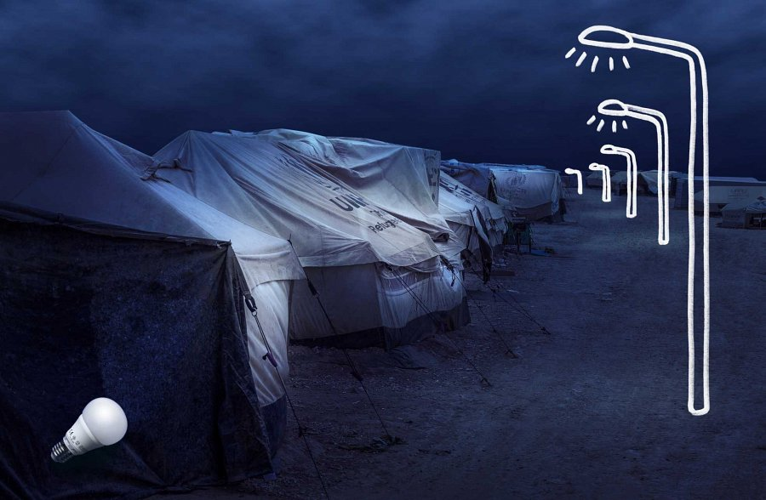
Świet(l)ny pomysł
„Jaśniejsza przyszłość dla uchodźców” to najnowszy projekt IKEA, który prowadzony jest we wszystkich sklepach sieci na całym świecie od 3 lutego do 29 marca 2014 roku. Od każdej żarówki LEDARE (żarówki w technologii LED) sprzedanej w czasie trwania kampanii, IKEA Foundation przekaże 1 euro na rzecz Biura Wysokiego Komisarza Narodów Zjednoczonych do spraw Uchodźców (UNHCR). Pomoc dotrze do obozów w krajach takich jak Etiopia, Czad, Bangladesz i Jordania, przyczyniając się do poprawy sytuacji życiowej mieszkających tam dzieci i ich rodzin.
- W 2013 roku ponad 2 miliony ludzi zostało uchodźcami – jest to rekordowa liczba w ciągu ostatnich dwudziestu lat. Z każdym nowym kryzysem humanitarnym wsparcie sektora prywatnego dla uchodźców staje się jeszcze ważniejsze i pilniejsze. Projekt realizowany z IKEA Foundation, największym partnerem UNHCR z sektora prywatnego, stanowi nowy, unikalny rozdział w naszych wzajemnych relacjach. Mamy nadzieję, że razem będziemy w stanie zmienić życie wielu ludzi w potrzebie – powiedział António Guterres, Wysoki Komisarz Narodów Zjednoczonych do spraw Uchodźców.
Jaśniejsze światło..
Żarówki LED, czyli diody elektroluminescencyjne są energooszczędnym źródłem światła charakteryzującym się bardzo długą żywotnością - świecą nawet do 25 lat. – To kolejny krok technologiczny po żarówkach energooszczędnych. Zmniejszają one zużycie energii do 85% w porównaniu z żarówkami tradycyjnymi. Ponadto, żarówki LEDARE zapewniają równomierne, ciepłe, białe światło i uzyskują pełną jasność tuż po włączeniu. Nie zawierają rtęci i mogą być poddane recyklingowi – mówi Galina Czamara, specjalista Działu Oświetlenia w IKEA Kraków. – W związku z akcją „Jaśniejsze światło dla uchodźców” do żarówki LEDARE E27 600 lumenów dostępne są w niższej cenie (29,99 zł zamiast 49,99 zł). Cechą, która wyróżnia je spośród innych żarówek LED, jest możliwość ściemniania, dzięki czemu możemy dostosować oświetlenie do indywidualnych potrzeb – dodaje Galina Czamara.

